1. Feladat (20 pont)

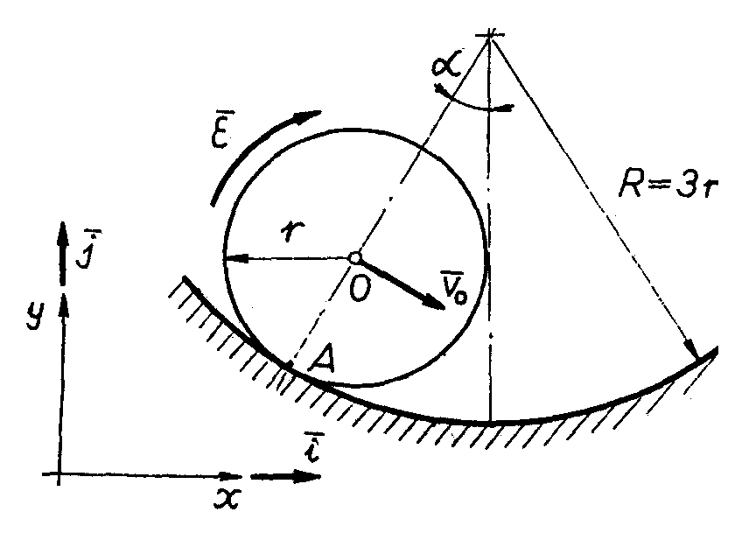
Az $R=3r$ sugarú, kör alakú kényszerpályán, az ábra síkjában csúszásmentesen gördül az r sugarú hengeres merev test. Adott mennyiségek:

$r=0\text{.}8 m , α={\text{30}}^{o}, v_{O}=5\frac{m}{s} , ε=4 \frac{1}{s^{2}} \text{.}$

- Határozza meg a test pillanatnyi $ω$ szögsebesség- vektorát és$v_{O}$ sebességvektorát.
- Számítsa ki az O és A pontok pillanatnyi $a_{O}$ és $a_{A}$ gyorsulásvektorát.

2. Feladat (15 pont)
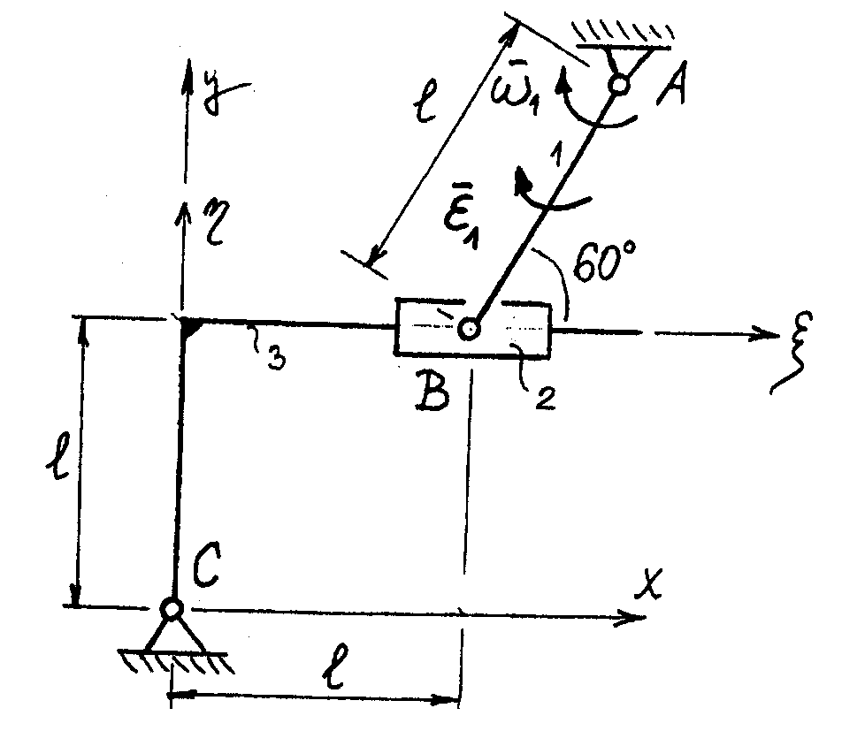A vázolt „csúszkás” (kulisszás) mechanizmus (1) rúdjának szögsebessége és szöggyorsulása az ábrán feltüntetett irányú. Adott mennyiségek:

$l=0\text{.}8m, ω_{1}=\text{10}\frac{1}{s}, ε_{1}=\text{15}\frac{1}{s^{2}}\text{.}$

- Határozza meg a (3) tört-tengelyű rúd pillanatnyi$ω_{3}$szögsebességvektorát.
- Számítsa ki a B csukló$a_{B_{\text{Cor}}}$ Coriolis gyorsulás-vektorát a (3) rúddal együtt mozgó$\text{ξη}$ koordináta-rendszerben.

3. Feladat ( 20 pont)
Az elhanyagolható tömegű egyenes hasábra három ismert tömegű anyagi pontot rögzítettek. A hasáb a térben rögzített A-B tengelye körül állandó $ω$ szögsebességgel forog.
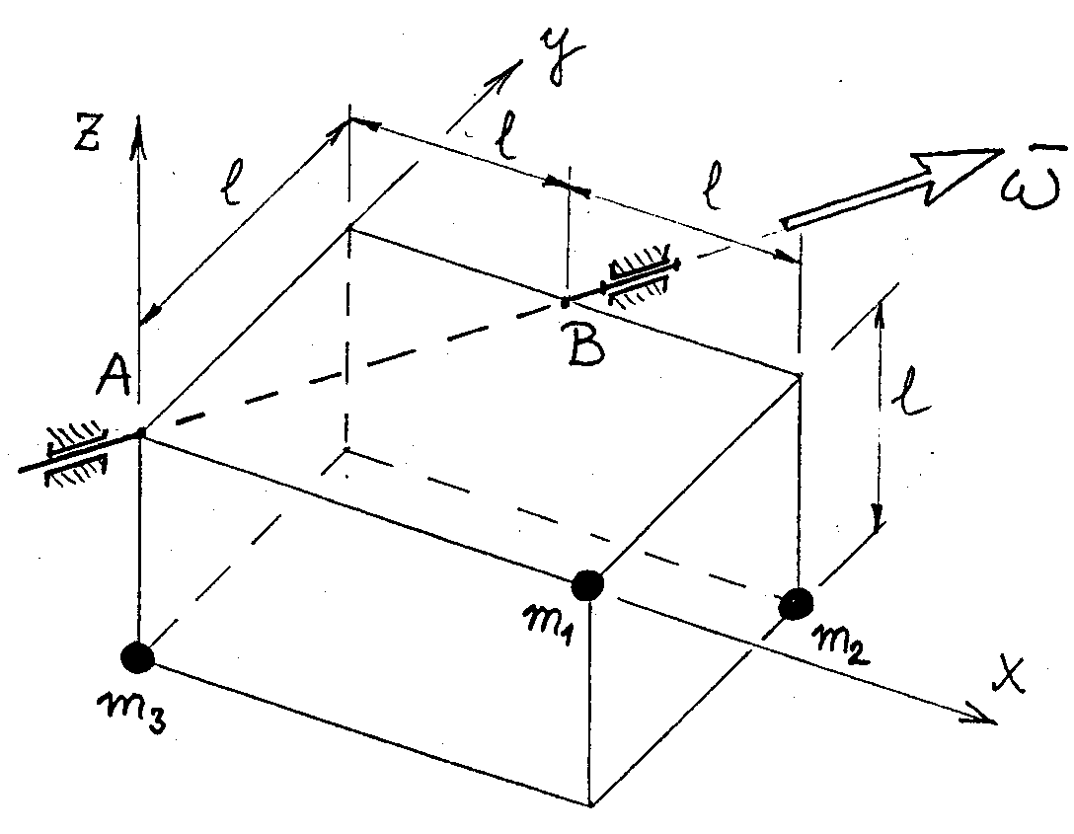
Adott mennyiségek:

$\begin{aligned}l=0\text{.}5 m , m_{1}=5\text{kg}, m_{2}=\text{15}\text{kg}, m_{3}=\text{10}\text{kg}, \\ ω=\text{10}\sqrt{2}\frac{1}{s} \text{.}\end{aligned}$

- Határozza meg a pontrendszer $I$impulzusvektorát.
- Határozza meg a pontrendszer A és B pontra számított $Π_{A}$ és $Π_{B}$ perdületvektorát.
(c) Számítsa ki a pontrendszer $E_{\text{kin}}$mozgási energiáját.

